**LAPORAN PRAKTIKUM**

**ALGORITMA DAN PEMOGRAMAN II**

**“OPERASI FILE”**



**Dosen : Rini Widyastuti S.Kom., M.Kom**

**Di Susun Oleh :**

**Nama : Asyrafil Huda**

**Npm : 2010013231008**

**PENDIDIKAN TEKNIK INFORMATIKA DAN KOMPUTER**

**FAKULTAS KEGURUAN DAN ILMU PENDIDIKAN**

**UNIVERSITAS BUNG HATTA**

**2021**

**KATA PENGANTAR**

Puji syukur kami panjatkan kehadirat Allah SWT,karena berkat rahmat dan karunia serta hidayah-Nya saya dapat menyelesaikan laporan praktikum mata kuliah Algoritma dan Pemogram II.

Selama pembuatan laporan ini, penulis tidak lepas dari banyak kesulitan dalam pembuatannya. Penulis mendapat banyak masukan danbimbingan dari berbagai pihak sehingga tidak lupa penulis mengucapkan terimakasih sebesar-besarnya kepada dosen pengampu, orang tua dan keluarga yang selalu memberi motivasi dan dukungan, serta teman-teman mahasiswa Program Studi Teknik Informatika dan Komputer yang juga mengikuti mata kuliah Praktikum Algoritma dan Pemrograman II ini.

Saya berharap laporan praktikum ini bisa memenuhi salah satu syarat mata kuliah  algoiritma pemrograman II. Semoga laporan ini dapat membantu mahasiswa pada umumnya khususnya bagi penulis.

Padang, Januari 2022

Penulis

**BAB I**

**TUJUAN DAN DASAR TEORI**

1. **Tujuan Praktikum**

Setelah melakukan pratikum, diharapkan praktikan dapat:

1. Memahami penggunaan statemant Assignt dan Rewrite
2. Memahami penggunaan statement Reset, Append dan Close
3. **Dasar Teori**

Pada pascal terdapat 3 macam operasi file, yaitu file teks, file bertipe dan file tidak bertipe. Setiap operasi file ini mempunyai cara yang berlainan dalam menyimpan dan tipe data yang ditangani.

File teks adalah file yang berisi data karakter yang hanya dapat diakses secara beruruhn. Untuk mendefiinisikan suatu fih teks, anda dapat memberikan kata Texf pada suafu variabel. Variabel file teks tersebut rnasih harus dicocokkan dengan suafu nama file.

Untuk mencocokkan nama file dengan suatu variabel teks adalah dengan menggunakan prosedur Assign. Tata penulisan ialah sebagai berikut :

Assign ( variabel,nama file);

Dimana variabel merupakan nama variabel file teks dan nama file merupakan nama file dalam bentuk string / nama file dalam format string langsung.

Untuk membuka suatu file yang belum ada atau dengan kata lain membuat suatu file pada file teks kita harus memakai perintah “Rewrite” . Tata penulisan prosedur Rewrite adalah sebagai berikut ;

Rewrite (variabel);

Dimana variabel adalah nama variabel file yang telah di Assignkan.

Rewrite merupakan suatu perintah yang berguna untuk membuka suatu file, bila file tersebut telah ada, isi filenya akan dihilangkan terlebih dahulu agar suatu file dapat dibuka dan isi filenya tidak hilang anda dapat menggunakan Reset. Tata penulisan prosedur reset tersebut adalah sebagai berikut :

Reset(variabel);

Dimana variabel adalah merupakan nama variabel fileyang telah di assignkan.

Perlu diperhatikan bahwa suatu file dengan tipe teks hanya dapat dibaca saja,tidak dapat ditulis setelah proses Reset. Untuk file agar dapat ditulis, kita harus menggunakan perintah Append. Tata penulisan Append adalah sebagi berikut :

Append(variabel);

Untuk menutup suatu file kita harus memproses prosedur Close yang mempunyai tata penulisan sebagai berikut :

Close(variabel);

**BAB II**

**HASIL PENGAMATAN DAN ANALISA HASIL PENGAMATAN**

1. **Hasil Pengamatan**
2. Listing Program

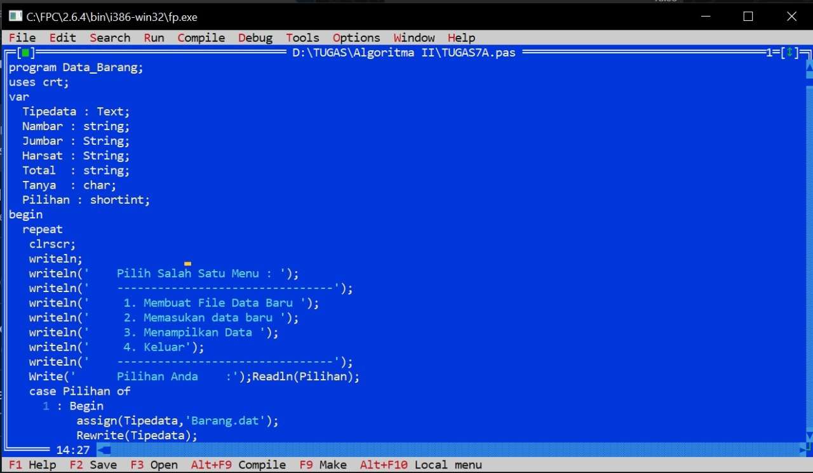

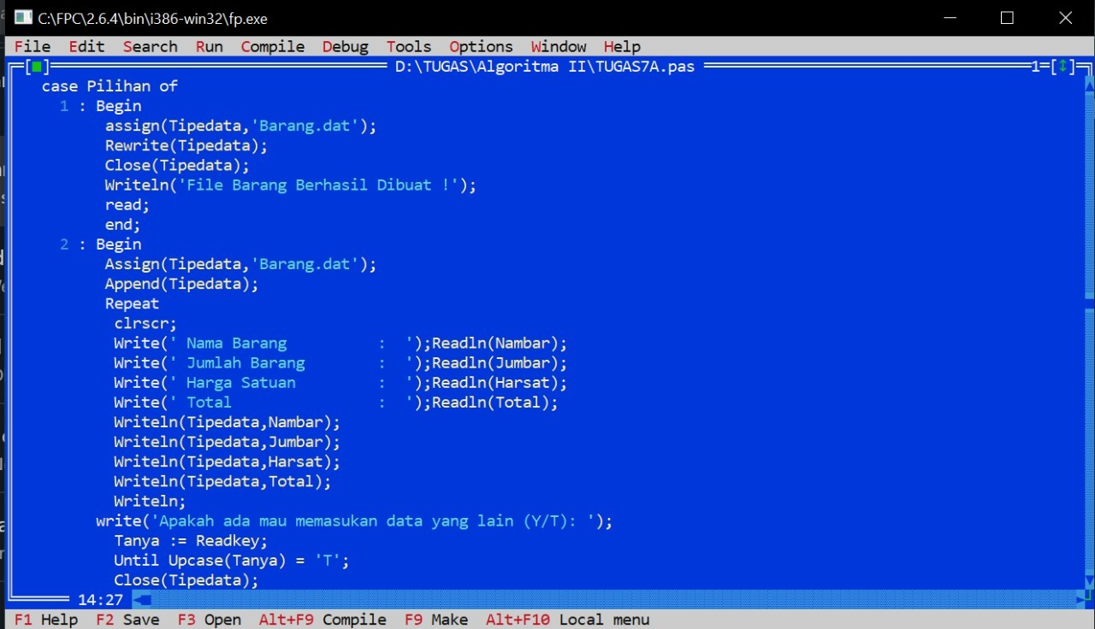

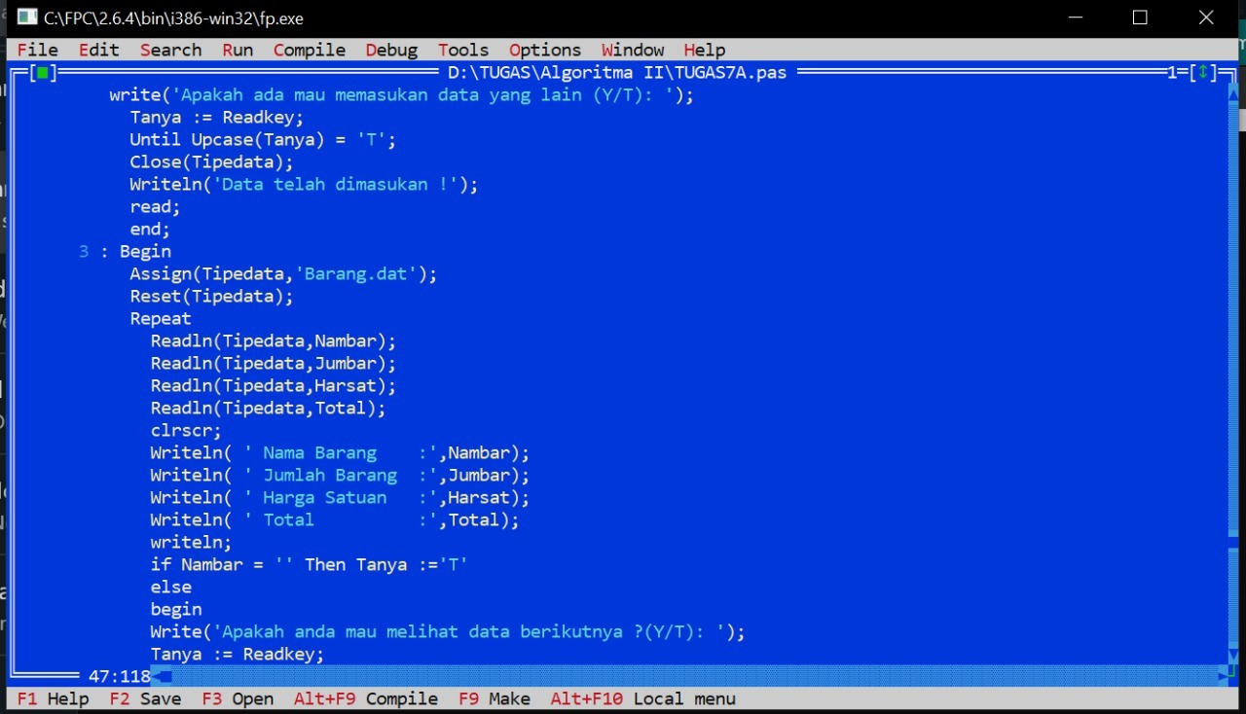

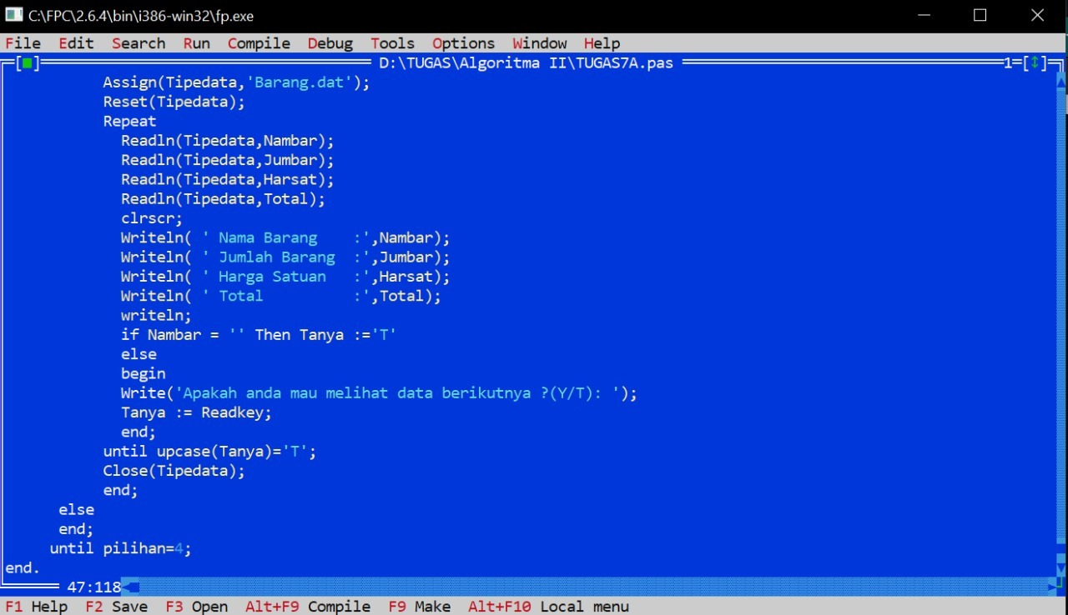

Hasil Eksekusi

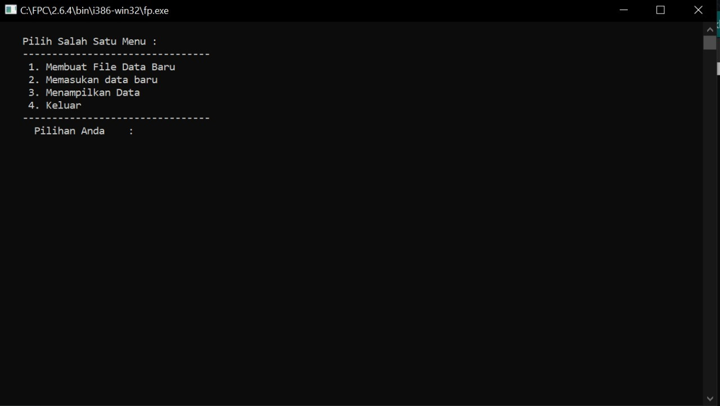

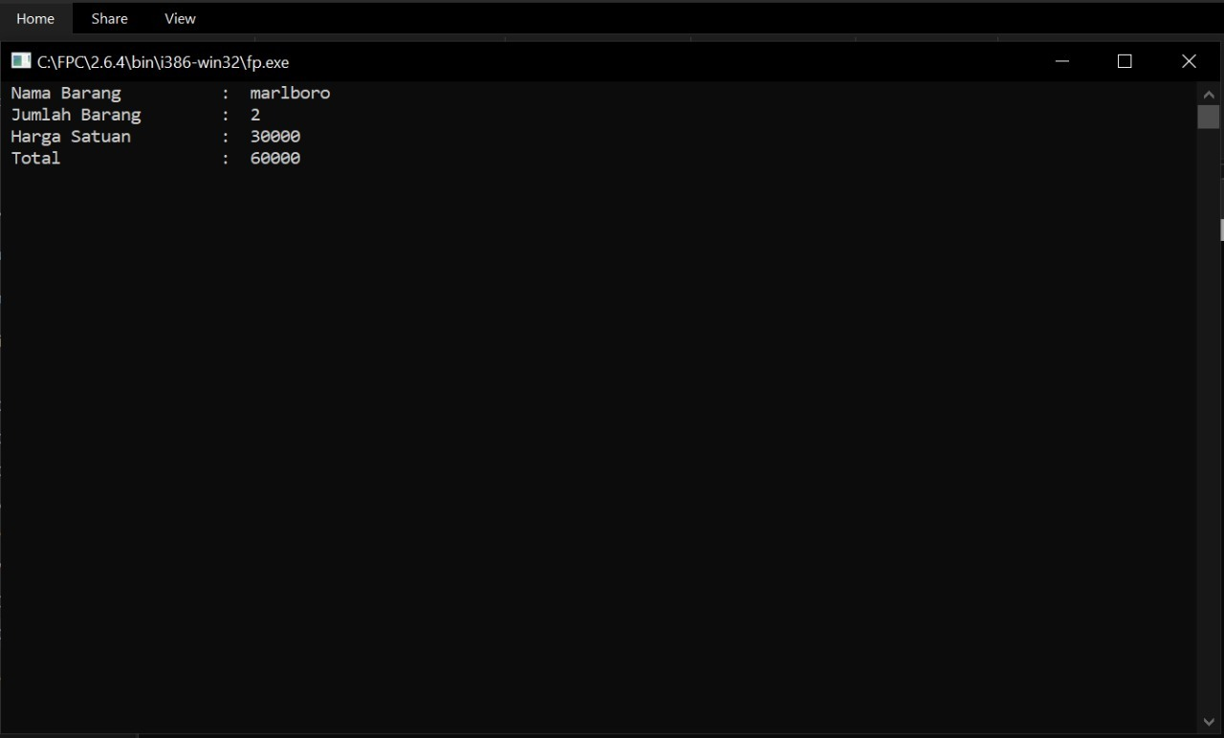

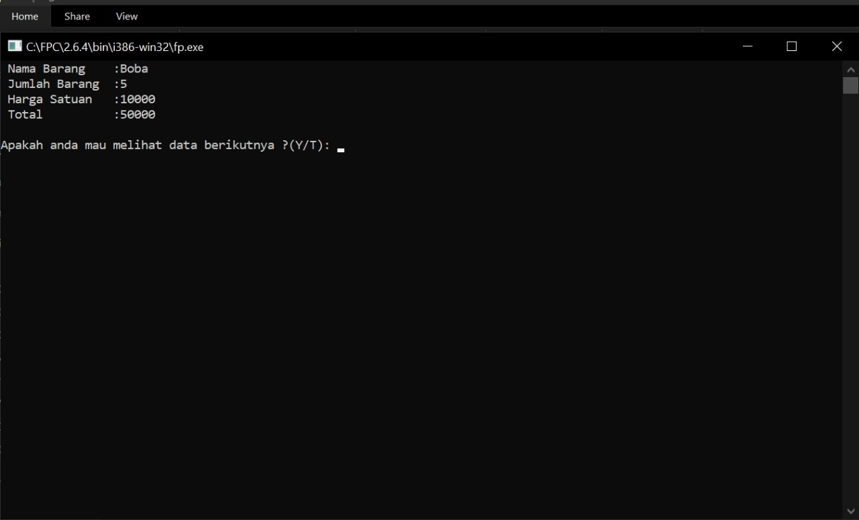

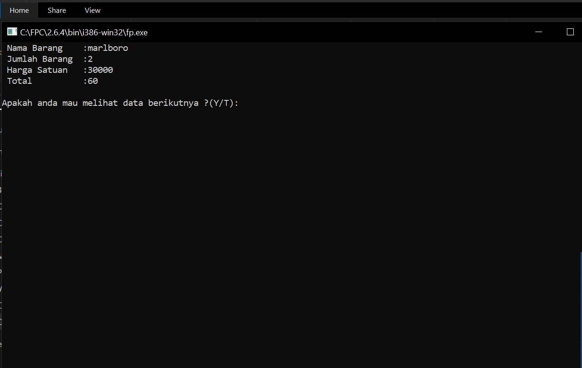

1. **Analisa Hasil Pengamatan**
2. Tugas7A.pas

Pada percobaan ini saya membuat data barang yang mencakup nama barang, jumlah barang, harga satuan dan total. Pada awal mulanya kita membuat tabel menu

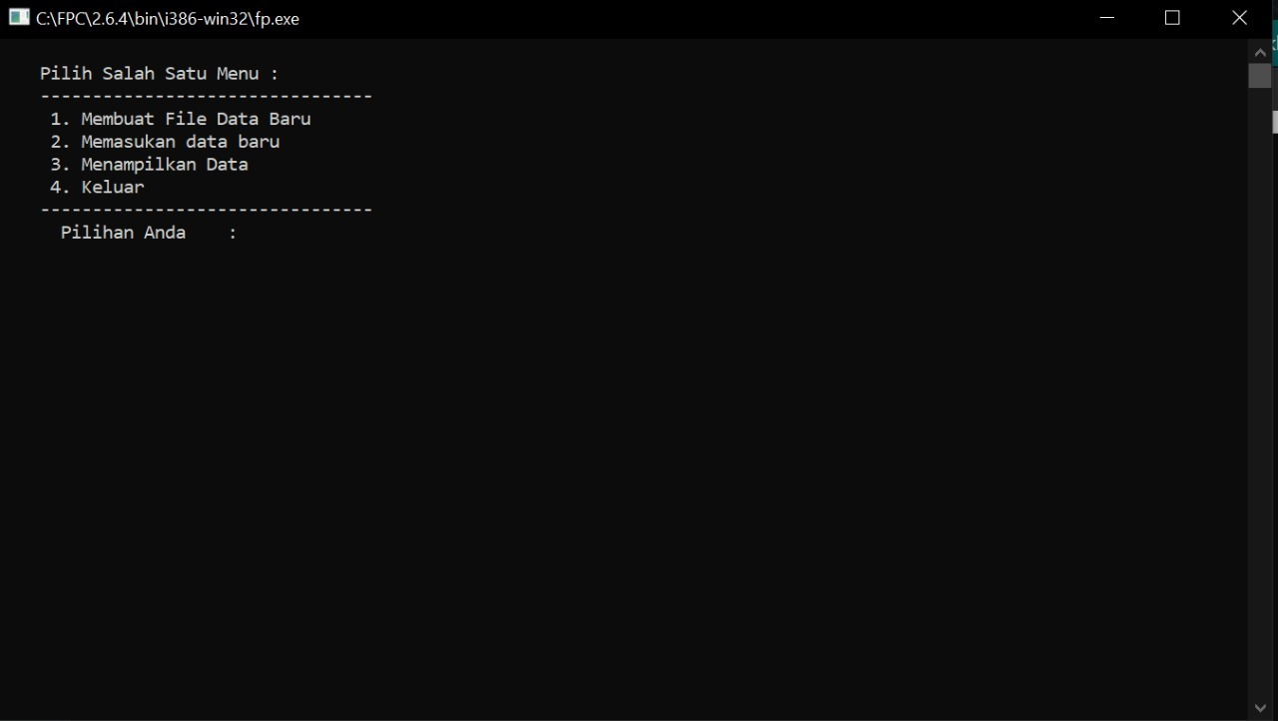

Keempat menu ini dideklarasikan dalam variabel yang bernama “pilihan “ selanjutnya bagian dan menunya.

1. Menu “1”

Disini menggunakan perintah assign untuk pencocokan data dan sebagai awalan untuk membuat file data yang baru disini juga diinputkan perintah Rewrite untuk clear data.

1. Menu “2”

Menu untuk memasukkan data baru dalam variabel teks yang tentunya menggunakan perintah Append agar dapat menulis teks dan data baru kedalamnya.

1. Menu “3”

Menu yang menampilkan kembali data yang telah dimasukkan disini kita menggunakan perintah reset untuk memuat ulang data dan menampilkannya ke user.

1. Menu “4”

Pada menu ini hanya melakukan hal simpel yaitu repeat until upcase “T”; yang berarti ketika huruf T besar ditekan maka kita akan keluar dari program menu.

**BAB III**

**KESIMPULAN**

Kita dapat membuat program yang bisa menginput/ menyimpan dan menampilkan kembali data yang telah dibuat dengan hanya menggunakan beberapa perintah khusus,seperti Assign untuk pencocokan variabel, Rewrite untuk membuka dan menulis ulang program , Reset, dan yang terakhir yakni Append yang berguna untuk membuka file supaya dapat ditulis kembali

**BAB IV**

**DAFTAR PUSTAKA**

1. <http://sahrul-teknik.blogspot.com/2014/02/modul-algoritma-tentang-file.html>
2. <https://www.petanikode.com/c-file/>
3. <https://github.com/handaga/Algoritma-dan-Pemrograman/blob/master/Pertemuan-10.md>
4. <https://www.pinhome.id/blog/algoritma-pemrograman/>